OBS! Ta bort denna text och instruktionerna nedan innan dokumentet skickas in.
Saker att tänka på innan du skickar in synpunkter, förfrågningar och klagomål gällande FSC regelverket:
- Mycket viktig att beställa hem¹ och granska avverkningsanmälan från Skogsstyrelsen innan du skickar iväg något.
- Den svenska FSC standardens krav (exempelvis indikator 6.4.3) kan endast användas om markägaren är FSC certifierad. Du måste därför ta reda på om markägaren är FSC certifierad innan du skickar in ett sådant klagomål².
- För att skicka klagomål gällande bristfällig hänsyn till rödlistade arter (indikator 6.4.3) måste man först granska om det finns någon hänsyn planerad till arterna i avverkningsanmälan.
- Om du inte har granskat om hänsyn planeras till arterna i avverkningsanmälan kan du möjligen skicka in dokumentet som en synpunkt eller förfrågan. Om du skickar in som förfrågan kan du till skillnad från en synpunkt förvänta dig ett svar.
- Klagomål mot FSC skogsbruksstandarden ska i ett första skede framföras till certifikatsinnehavaren, tex ett skogsbolag. Många (främst mindre) skogsägare är medlemmar i gruppcertifikat³ och då ska klagomålet framföras till gruppcertifikatet.
- Om ett ombud (tex Norra skog eller Mellanskog) avverkningsanmäler en skog med naturvärden motsvarande nyckelbiotops kvalitet men markägaren inte är FSC certifierad, bör du skicka in ett FSC kontrollerat virke klagomål. Då ska klagomålet skickas till ombudsföretaget.
¹ Maila till skogsstyrelsen@skogsstyrelsen.se
² Hör av dig till FSC kansliet eller isak.lodin@wwf.se om du vill ha hjälp.
³ https://se.fsc.org/se-sv/hitta/grupper-for-skogsbrukscertifiering
OBS! Ta bort denna text och instruktionerna ovan innan dokumentet skickas in.

Inledande FSC- /PEFC-klagomål – information om höga naturvärden i samrådsanmälan S 7441-2021 i Karlskoga kommun
Detta klagomål behandlar höga naturvärden i samrådsanmälan S 7441-2021 i Karlskoga kommun som inkom 2021-10-04 och omfattar 0,3 ha.
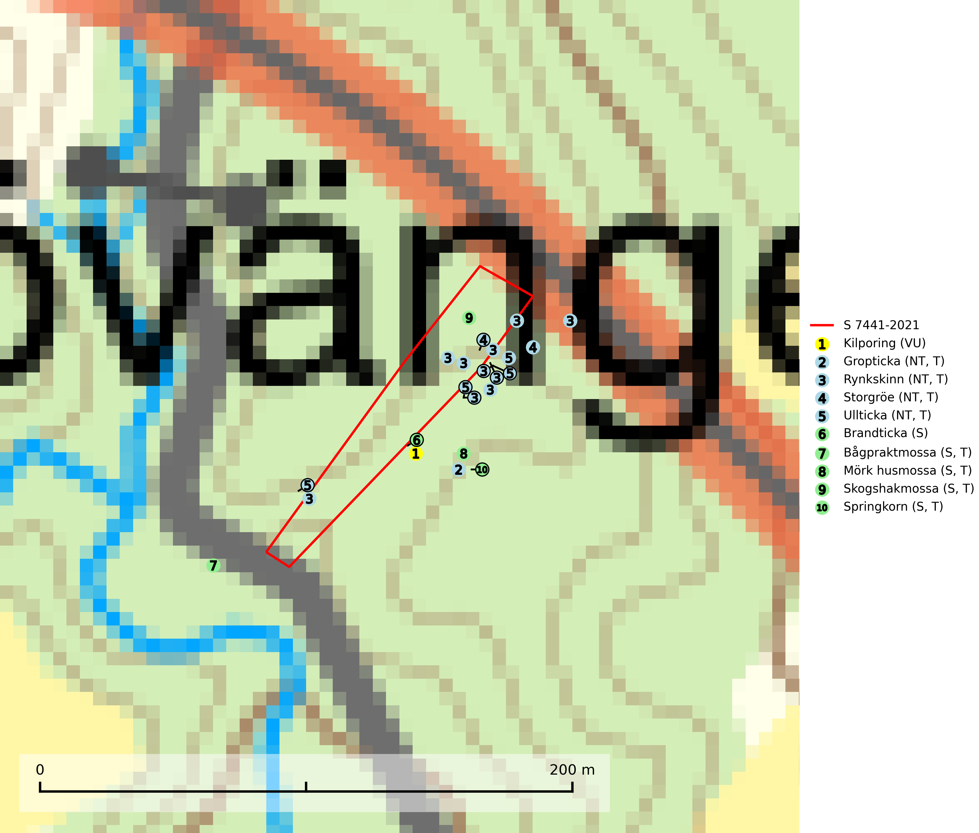
Figur 1. Fyndplatser för naturvårdsarter i och inom 25 meter från samrådsanmälan. Markörer utan svart kant är placerade på fyndplatsen. Markörer med svart kant är placerade vid sidan av fyndplatsen och har ett svart streck som visar fyndplatsens exakta position. Kartans mittpunktskoordinat är N 6581438, E 476365 i SWEREF 99 TM.
I och inom 25 meter från samrådsanmälan finns fynd av 10 naturvårdsarter, varav 5 är rödlistade, 8 är typiska (T) och 5 är signalarter (S): kilporing (VU), gropticka (NT, T), rynkskinn (NT, T), storgröe (NT, T), ullticka (NT, T), brandticka (S), bågpraktmossa (S, T), mörk husmossa (S, T), skogshakmossa (S, T) och springkorn (S, T). Se Figur 1.
Nedan presenteras relevanta utdrag ur standarderna för FSC, Chain of Custody, Controlled Wood och PEFC.
Vi förväntar oss att ni återkommer med ett skriftligt svar på vårt klagomål och även beskriver vilka korrigerande åtgärder ni satt in för att rätta till identifierade brister i er efterlevnad av den svenska FSC standarden.

Naturvårdsarter och fridlysta arter
Nedan följer beskrivningar av de naturvårdsarter och fridlysta arter som har sina livsmiljöer och växtplatser i den samrådsanmälda skogen. De påträffade naturvårdsarterna är ett tydligt kvitto på att det rör sig om en skog med höga naturvärden.
Kilporing (VU) växer på barken av döda liggande grova stammar av tall och gran som är förrötade av tickor som violticka Trichaptum spp. Avverkning av naturskogslika miljöer och av grova granar där svampen förekommer är ett direkt hot mot artens fortlevnad. Undanta gamla granskogar som hyser kilporing från skogsbruk och gynna arten genom att avsätta fler barrskogar till fri utveckling (SLU Artdatabanken, 2026).
Gropticka (NT) är en bra signalart som visar på skyddsvärda barrskogar i södra halvan av landet och kan betraktas som en sydlig ”urskogsindikator” eller gammelskogsindikator. Skogsbestånd där gropticka återfinns bör lämnas till fri utveckling. För att bibehålla arten i landet på sikt krävs att fler områden med gammal barrskog skyddas i Götaland och Svealand. Gropticka är typisk art för 9010 Taiga (SLU Artdatabanken, 2024; Nitare & Skogsstyrelsen, 2019).
Rynkskinn (NT) är en vednedbrytare som växer på grova granlågor och ingår i en karaktäristisk association av vedsvampar knutna till urskogsartade barrskogar. Den har klassificerats som en “urskogsindikator” och är placerad i toppen av Skogsstyrelsens värdepyramid för bedömning av skog med höga naturvärden. Allt tyder på att rynkskinn är mycket känslig för skogliga ingrepp och lokalerna, som oftast har höga biologiska kvaliteter, bör lämnas till fri utveckling. Rynkskinn är typisk art för 9010 Taiga, 9050 Näringsrik granskog och 9030 Landhöjningsskog (Nitare & Skogsstyrelsen, 2019; SLU Artdatabanken, 2026).
Storgröe (NT) växer helst i eller vid källor, i bäckraviner, i frodiga skogssluttningar eller sumpskog. Rörligt, gärna något kalkpåverkat, ytligt grundvatten är en förutsättning. Det är främst förändringar av hydrologiska förhållanden genom dikning, körning med skogsfordon eller avverkning som hotar arten. Växtplatserna bör undantas från normal skogsproduktion och kalavverkning är direkt olämpligt. Storgröe är typisk art för 9020 Nordlig ädellövskog och 9080 Lövsumpskog (SLU Artdatabanken, 2024).
Ullticka (NT) är knuten till restbestånd av barrnaturskog och förekommer med ett tydligt optimum i orörda eller måttligt påverkade gamla granskogar där det föreligger viss kontinuitet av grov död ved. Ullticka är en bra signalart inom hela sitt utbredningsområde och i södra Sverige är den sällsynt och en god signalart för skyddsvärda granskogsmiljöer. Den hotas av avverkning och fragmentering av naturskog och äldre granskog med lång trädkontinuitet. På ullticka kan ibland ulltickeporing (VU) påträffas - det är en sällsynt ticka som nyligen delats upp i de tre olika arterna ulltickeporing Skeletocutis brevispora (VU), Skeletocutis delicata (VU) och Skeletocutis exilis (NT). Ullticka är typisk art för 9010 Taiga, 9050 Näringsrik granskog och 9030 Landhöjningsskog (SLU Artdatabanken, 2026; Nitare & Skogsstyrelsen, 2019; Miettinen & Niemelä, 2018).
Brandticka förekommer främst i olikåldrig fuktig granskog med mycket död ved, ofta i kärrkanter eller vid bäckar på lokaler med hög luftfuktighet. Växer huvudsakligen på grova granlågor, någon enstaka gång på tall, asp eller björk, och verkar knuten till ved som först rötats av klibbticka. Arten var tidigare rödlistad men en sentida ökning, bland annat i barkborreangripna granplanteringar i sydligaste Skandinavien har förändrat hotbilden. Populationen i landet kan påverkas negativt av kalavverkning och ett skogsbruk som innebär att mängden grova granlågor minskar. Även dikning och gallring som leder till ett torrare mikroklimat på växtplatserna kan ha negativ inverkan. För att säkerställa en gynnsam bevarandestatus på sikt bör områdesskydd av artens livsmiljöer upprättas på ett sätt som tryggar livskraftiga populationer på landskapsnivå. Vid skogsbruk bör grov död ved och skyddszoner vid kärr och vattendrag lämnas, och träd tillåtas åldras och dö på ett sätt som skapar kontinuerlig tillgång på livsmiljöer (SLU Artdatabanken, 2025).
Bågpraktmossa växer i skuggiga och våta skogsmiljöer, bland annat i bäckdalar, alsumpskogar, strandskogar och örtrika gransumpskogar. Den är i hela sitt utbredningsområde en bra signalart för gransumpskogar som ofta hyser andra, mer ovanliga och rödlistade arter. Bågpraktmossa indikerar skogsmark som har ostörd hydrologi och kalkfattig mark och är typisk art för 9080 Lövsumpskog, 9750 Svämlövskog och 7160 Källor och källkärr (SLU Artdatabanken, 2025; Nitare & Skogsstyrelsen, 2019).
Mörk husmossa är en mycket bra signalart i södra och mellersta Sverige. Den är sannolikt svårspridd och växer huvudsakligen i skog med lång skoglig kontinuitet i områden med konstant hög luftfuktighet. Den är känslig för större avverkningar, men tål plockhuggning som lämnar ett tätare trädskikt och ett obrutet, fukthållande mosstäcke på marken. Ett par studier har klart visat att artens tillväxt försämras när skogen huggs ner intill växtplatsen, och att ett kalhygges påverkan på mörk husmossa avtar både med avståndet från kalhygget och ju fuktigare växtplatsen är. Mörk husmossa är typisk art för 9010 Taiga, 9050 Näringsrik granskog, 9080 Lövsumpskog, 9750 Svämlövskog, 9020 Nordlig ädellövskog, 9160 Näringsrik ekskog och 9180 Ädellövskog i branter (SLU Artdatabanken, 2024; Nitare & Skogsstyrelsen, 2019).
Skogshakmossa indikerar lokaler som ofta har en artrik mossflora som kräver jämn och hög markfuktighet, till exempel olika sumpskogar med höga naturvärden. Högst signalvärde har arten i södra och mellersta Sverige. Skogshakmossa är typisk art för 9010 Taiga, 9050 Näringsrik granskog, 9080 Lövsumpskog och 9750 Svämlövskog (Nitare & Skogsstyrelsen, 2019; SLU Artdatabanken, 2025).
Springkorn är en kärlväxt som blir upp till en meter hög och kan bilda stora bestånd, ofta i skuggiga, fuktiga och mullrika skogsmiljöer. Den är uttorkningskänslig och hotas främst av dräneringsåtgärder och kalavverkning samt eventuellt även av den införda växten blekbalsamin. Arten är på många håll skyddad i naturreservat med lundartad vegetation i raviner men de främsta förekomsterna på moränlera vid sjöstränder har ett sämre skydd. Springkorn är typisk art för 9080 Lövsumpskog, 9750 Svämlövskog och 9760 Svämädellövskog samt värdväxt för de sällsynta och rödlistade fjärilsarterna gulryggig fältmätare (VU), nätådrig parkmätare (VU), springkornsrotvecklare (VU) och springkornsfältmätare (NT) (SLU Artdatabanken, 2024).

Certifiering

Ur FSC-standarden
PRINCIP 1: LAGEFTERLEVNAD: Certifikatsinnehavaren ska följa alla tillämpliga lagar, förordningar och nationellt ratificerade internationella avtal, konventioner och överenskommelser.
1.3.1 Tillämpliga lagar och föreskrifter för brukandet av skogen följs.
- Kommentar: I den samrådsanmälda skogen har fridlysta arter sina livsmiljöer och växtplatser. Att skada de fridlysta arternas livsmiljöer, växtplatser eller ekologiska funktion är inte tillåtet enligt artskyddsförordningen.
6.4 Certifikatsinnehavaren ska skydda sällsynta arter och hotade arter samt deras livsmiljöer inom skogsbruksenheten. Det ska ske genom avsättningar, andra skyddade områden och genom att skapa konnektivitet och/eller genom andra direkta åtgärder som gynnar dessa arters överlevnad och livskraft. Åtgärderna ska stå i förhållande till brukandets skala, intensitet och risk, samt till sällsynta och hotade arters bevarandestatus och ekologiska krav. Certifikatsinnehavaren ska beakta den geografiska spridningen och ekologiska krav hos sällsynta och hotade arter utanför skogsbruksenhetens gränser när beslut om åtgärder inom skogsbruksenheten ska fattas.
6.4.3 Bevarandeåtgärder genomförs för de kända förekomster av rödlistade arter som påverkas av skogsbruk.
- Kommentar: I det samrådsanmälda skogsområdet har 10 naturvårdsarter varav 5 rödlistade arter sina livsmiljöer och växtplatser.

Ur Chain of Custody Certification (FSC-STD-40-004 ver 3.0)
1.3 The organization shall commit to the FSC values as defined in FSC-POL-01-004 Policy for the Association of Organizations with FSC.

Ur FSC:s policy för associerade organisationer (FSC-POL-01-004)
Som “Chain of Custody”-certifierad organisation är skogsbolaget bunden av de fastställda reglerna i Del 1 Punkt 1 c) i Policy för organisationer associerade med FSC (FSC-POL-01-004 V2-0 EN + SVE version 2012-03-02):
- De organisationer FSC kan acceptera association med får inte direkt eller indirekt ha några kopplingar till nedanstående, oacceptabla aktiviteter:
a) Olaglig skogsavverkning och handel med olagligt avverkat virke eller skogsprodukter
...
c) Skogsbruk som förstör höga naturvärden
d) Betydande omvandling av skog till plantager eller annan, icke skoglig, markanvändning
- Kommentar: Avverkning av skog med höga naturvärden samt skada på fridlysta arter strider både mot FSC Controlled Wood-standarden och FSC:s policy for associerade organisationer.

Ur FSC Controlled Wood (FSC-STD-40-005)
Virke som inte accepteras i FSC-märkta produkter (oacceptabelt ursprung) enligt FSC Controlled Wood (FSC-STD-40-005):
- Illegalt avverkat virke.
- ...
- Virke från avverkningar som hotar höga naturvärden.
- Virke från skog som konverteras till plantager eller icke-skogligt bruk.
- Kommentar: Avverkning av skog med höga naturvärden samt skada på fridlysta arter strider både mot FSC Controlled Wood-standarden och FSC:s policy for associerade organisationer.

Ur PEFC-standarden gällande lagefterlevnad
PEFC-standarden förutsätter att tillämplig svensk lagstiftning följs. Det är utsedd tillsynsmyndighet som ansvarar för tillsyn av lagens efterlevnad. PEFC-standarden återger innehållet i vissa certifieringskritiska lag- och föreskriftskrav vilka ska ingå i granskning av PEFC-systemets efterlevnad.
- Kommentar: I den samrådsanmälda skogen har fridlysta arter sina livsmiljöer och växtplatser. Att skada de fridlysta arternas livsmiljöer, växtplatser eller ekologiska funktion är inte tillåtet enligt artskyddsförordningen

